МСК-1604 |  | Слушай город
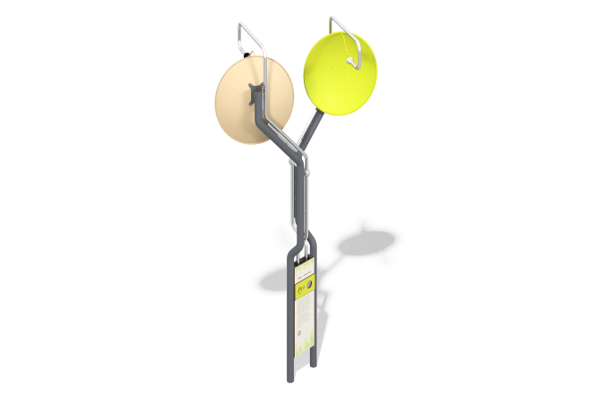

Размеры, мм: | 1662x2144x4240 | Вес, кг: | 123.553
Характеристики материалов
Развивающий игровой модуль
Модуль представляет собой конструкцию из труб, направленных вверх и заканчивающихся раструбами для улавливания (вверху) и передачи звуков городского шума (внизу). В верхней части напротив раструбов установлены металлические панели, позволяющие улавливать звук.
Материалы: металл, нержавеющая сталь, HPL пластик.

